7 Интеллектуальная собственность как основа инноваций

Цель лекции - сформировать у обучающихся понимание сущности интеллектуальной собственности (ИС), ее роли в инновационной деятельности и механизмах правовой охраны.

Задачи лекции
Для достижения этих целей, лекция решает следующие задачи:
- раскрыть особенности ИС как имущества, не имеющего материально-вещественной структуры, и объяснить идемпотентность знания;
- проанализировать исторические предпосылки возникновения потребности в правовых институтах для охраны результатов умственного труда;
- представить международное определение интеллектуальной собственности, установленное Конвенцией ВОИС, и перечислить включаемые категории объектов;
- объяснить, как защита продукта или процесса с помощью ИС позволяет правообладателю устанавливать цены и выдерживать ценовое давление конкурентов, а также гарантирует сохранение производства;
- перечислить и классифицировать объекты интеллектуальной деятельности и средства индивидуализации, которым предоставляется правовая охрана;
- описать исключительное право и перечислить основные способы его защиты правообладателем;
- провести сравнение между возникновением авторских прав и прав промышленной собственности;
- объяснить недопустимость разработки технологии без уверенности в возможности контролировать ее использование;
- описать суть и порядок проведения тематического патентного поиска и назначение поиска патентов-аналогов.

7.1 Понятие интеллектуальной собственности

7.1.1 Возникновение интеллектуальной собственности
Процесс разработки новых технических решений или их адаптации естественным образом приводит к появлению новых знаний и результатов умственной деятельности. Так возникают предпосылки для создания интеллектуальной собственности (ИС).
Интеллектуальная собственность проявляет себя как финансовый инструмент тогда, когда новые знания становятся производственным ресурсом. Основная особенность интеллектуальной собственности как имущества в том, что она не имеет материально-вещественной структуры, что приводит к особенностям ее обращения. Если легальную сделку по продаже материального объекта его владелец может совершить только один раз, поскольку при передаче права собственности объект физически исчезает у продавца и возникает у покупателя, то при передаче знаний такая схема не работает. Передаваемое (сообщаемое) другому лицу знание, естественно, при возможности его отделения от носителя и выражения в объективной форме, приобретает нового носителя, но остается и у старого. Соответственно, оно может быть передано и третьей, и четвертой стороне и т.д. При этом объем знания в целом будет оставаться неизменным. Такое свойство знания называется идемпотентностью. Таким образом, в силу свойства идемпотентности, отделенное от носителя знание не может обладать свойством редкости и, следовательно, не может иметь рыночной стоимости.
Этим свойством могут обладать права на коммерческое использование переданных знаний. Действительно, приобретатель знаний может потребовать от их создателя ограничить доступ к ним третьих лиц. Тогда возникает необходимость в инструментах, которые могут обеспечить такое ограничение. Необходимо, однако, обратить внимание на то, что если речь идет не о конкретном производстве или произведении искусства, то научные и культурные знания в цивилизованных отношениях рассматриваются как общественное достояние, которое должно принадлежать всему человечеству и использоваться для его дальнейшего развития
Долгое время, когда понятие «собственность» уже было усвоено человечеством, возможности тиражирования творческих достижений были крайне ограниченными. Поэтому видимые проявления творчества были редки и глубоко индивидуальны. Повторить, заимствовать ранее созданное творение без его создателя было практически невозможно. Максимум, на что были способны архитекторы, инженеры, скульпторы и художники, – это подражание великим.
Специфические приемы, рецепты, способы производства держались в тайне, начиная с древних мастеров, то есть некоторым образом охранялись, поскольку было отмечено, что подобные «секреты» дают преимущество перед конкурентами. При этом многие древние знания погибали вместе с их создателями, приходилось «переизобретать» некоторые вещи, а другие навсегда оставались только историей. С появлением первых промышленных мануфактур (около 600 лет назад) было замечено, что из двух производств более доходным является то, которое наряду с традиционными способами использует некоторые «дополнительные» знания, новшества и усовершенствования. Постепенно, в связи с дальнейшим развитием производства на основе знаний, потребовался специальный инструментарий, который мог бы выстраивать корректные взаимоотношения в области нематериальных объектов (знаний, умений, результатов умственного труда и т.п.).
Первым решением вопроса было установление контроля над носителями знаний. Например, это мог быть запрет для обладателей исключительных знаний работать в других местах. Исторический факт – ограничение физическим насилием распространения информации.
7.1.2 Определение интеллектуальной собственности
Понятие «интеллектуальная собственность» установлено международным соглашением – Конвенцией, учреждающей Всемирную организацию интеллектуальной собственности (ВОИС), подписанным 14 июля 1967 г. в Стокгольме. Пункт VIII статьи 2 этой Конвенции дает следующее определение интеллектуальной собственности:
«Интеллектуальная собственность включает права, относящиеся к:
- литературным, художественным и научным произведениям, исполнительской деятельности;
- изобретениям во всех областях человеческой деятельности;
- научным открытиям;
- промышленным образцам;
- товарным знакам, знакам обслуживания, фирменным наименованиям и коммерческим обозначениям;
- защите против недобросовестной конкуренции;
- все другие права, относящиеся к интеллектуальной деятельности в производственной, научной, литературной и художественной областях».
Объединяющей чертой всех видов интеллектуальной собственности является то, что они не связаны с правом на чисто абстрактные идеи и теории. Исключительное право может возникать лишь на конкретное материальное воплощение абстрактных идей.
Таким образом, интеллектуальная собственность является законодательно закрепленными правами на техническую основу результатов инновационной деятельности.
Обобщая введенное понятие, можно дать следующее определение: интеллектуальная собственность – это права на результаты умственной деятельности человека.
Основная роль патентной монополии – укрепление инновационной монополии, сформированной новой технологией. Так или иначе, главной функцией патента остается создание для своего обладателя конкурентного преимущества на рынке.
Преимущество, обеспеченное защитой продукта, выражается в возможности устанавливать цену на запатентованный продукт с учетом рыночной позиции потребителя, но без учета рыночной позиции конкурентов. Благодаря интеллектуальной собственности на некоторое время рынок может освободиться от конкурентов, и производитель получает возможность собирать дополнительный доход, достаточный для обеспечения возврата инвестиций в разработку и внедрение нового продукта. Преимущество, обеспеченное защитой улучшенного и более выгодного по издержкам процесса производства, выражается в возможности дольше, чем без такой защиты, выдерживать ценовое давление конкурентов, сохраняя достигнутое положение на рынке.
К сожалению, при разработке стратегии патентования редко принимается во внимание степень воздействия патентной защиты на конкурентную позицию компании, хотя в действительности это фактор, определяющий стоимость интеллектуальной собственности в составе совокупных активов компаний и, соответственно, эффективно влияющий на капитализацию. В ситуации когда компании в борьбе с неизбежными изменениями условий производства и продаж вынужденно тратятся на освоение новых технологий, формирование прочной патентной защиты эксплуатируемых технических решений гарантирует сохранение производства компании в течение срока их полезного использования в период поступления дохода с рынков основной продукции.
Преимущество на рынке обеспечивается приоритетом в технике, обусловливающим первенство в бизнесе. Патент в этой ситуации должен рассматриваться как инструмент управления потоками монопольных доходов от производства и торговли, а вопросы целесообразности патентования должны рассматриваться в аспекте укрепления инновационной монополии. У патента нет самостоятельной ценности. Главное – это способность ИС приносить доход за счет максимизации масштаба и длительности инновационной монополии, основанной на новизне технологий.
В реальных рыночных условиях патентование и охрана ноу-хау относятся к производственной деятельности предприятия, а для получения охранных документов необходимы не столько захватывающие движения научной мысли, сколько технически новые и производственно эффективные инженерные решения, совокупность которых складывается в технологию, – новая адаптированная к условиям рынка продукция и/или новые производственные (технологические) процессы.
Недопустимо вести разработку и подготовку к использованию технологии в производстве, если нет уверенности в том, что ее возможно контролировать при ее будущей эксплуатации.

7.2 Объекты интеллектуальной собственности и права на них

7.2.1 Результаты интеллектуальной деятельности
К результатам интеллектуальной деятельности, которым предоставляется правовая охрана, относятся:
1) произведения науки, литературы и искусства;
2) программы для электронных вычислительных машин;
3) базы данных;
4) исполнения;
5) фонограммы;
6) сообщение в эфир или по кабелю радио- или телепередач (вещание организаций эфирного или кабельного вещания);
7) изобретения;
8) полезные модели;
9) промышленные образцы;
10) селекционные достижения;
11) топологии интегральных микросхем;
12) секреты производства (ноу-хау).
Средства индивидуализации юридических лиц, товаров, работ, услуг и предприятий:
13) фирменные наименования;
14) товарные знаки и знаки обслуживания;
15) наименования мест происхождения товаров;
16) коммерческие обозначения.
7.2.2 Интеллектуальные права
На результаты интеллектуальной деятельности и средства индивидуализации признаются интеллектуальные права, которые включают исключительное право, являющееся имущественным правом, личные неимущественные права и иные права. Подробно интеллектуальные права для разных объектов будут рассмотрены в соответствующих разделах.
Структура прав интеллектуальной собственности представлена на рисунке 7.
Исключительное право на результат интеллектуальной деятельности или на средство индивидуализации – это право использовать такой объект любым не противоречащим закону способом. Физическое или юридическое лицо, обладающее исключительным правом, называется правообладателем.

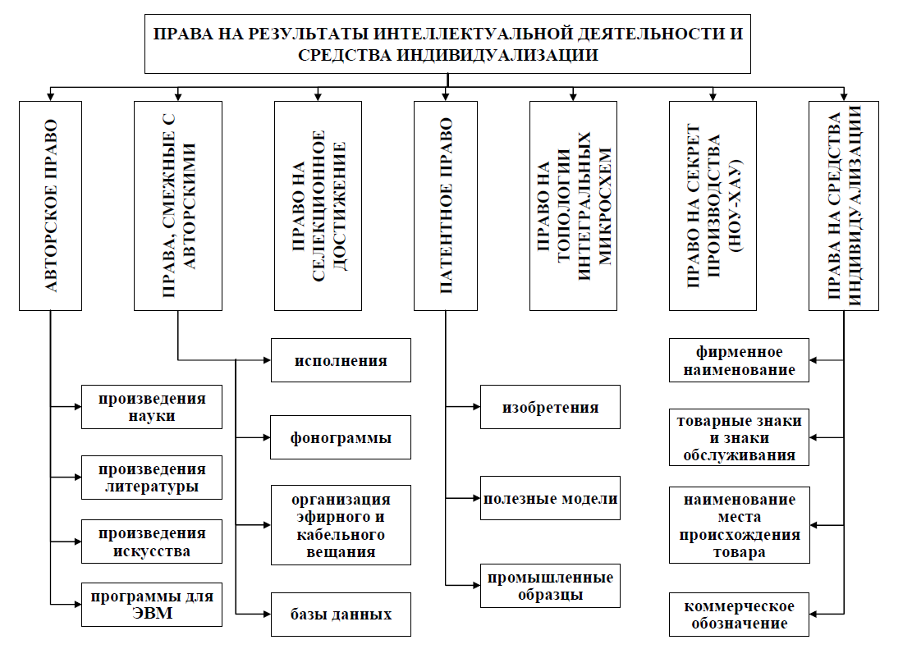

Рисунок 7 - Структура прав интеллектуальной собственности

Правообладатель может по своему усмотрению разрешать или запрещать другим лицам использование результата интеллектуальной деятельности или средства индивидуализации. Отсутствие запрета не считается согласием (разрешением). Защита исключительных прав на результаты интеллектуальной деятельности осуществляется путем предъявления требования:
1) о признании права. Требования предъявляются к лицу, которое не признает право, нарушая тем самым интересы правообладателя;
2) о пресечении действий, нарушающих право. Требования предъявляются к лицу, совершающему такие действия или приготовления к ним;
3) о возмещении убытков. Требования предъявляются к лицу, неправомерно использовавшему объект права без заключения соглашения с правообладателем и причинившему ему ущерб;
4) об изъятии материального носителя. Требования предъявляются к изготовителю, импортеру, хранителю, перевозчику, продавцу, иному распространителю, недобросовестному приобретателю;
5) о публикации решения суда о нарушении и указании действительного правообладателя. Требования предъявляются к нарушителю исключительного права.
Патентообладатель – это обладатель охранного документ (патента или свидетельства) и вытекающих из охранного документ исключительных прав.
Основное свойство объектов промышленной собственности непосредственное участие их в хозяйственной деятельности обладателя прав, то есть участие в тиражировании, например в производстве. Права промышленной собственности не возникают, а следовательно, не происходит и их нарушения, до выдачи охранного документа, в отличие от авторских прав, возникновение которых не зависит от какой-либо регистрации.
Основной особенностью и отличительным признаком объектов авторского права является его уникальность. Авторское право возникает у автора непосредственно в момент создания произведения при условии соответствия действий заинтересованных лиц требованиям закона.
Автором объекта интеллектуальной собственности признается физическое лицо, творческим трудом которого он создан. Если в создании объекта участвовало несколько физических лиц, все они считаются авторами и в совокупности именуются «соавторы». Порядок пользования правами, принадлежащими соавторам, определяется соглашением между ними. От усмотрения самих авторов зависит и распределение долей в доходах от использования объекта интеллектуальной собственности. Доходами авторов могут быть как доходы от введения интеллектуальной собственности в гражданский оборот – в случае если исключительные права принадлежат им самим, так и причитающееся авторское вознаграждение – в случае если исключительные права принадлежат работодателю.

7.3 Патентный поиск

Патентный поиск – это трудоемкое, но необходимое мероприятие. Ведь использование юридическими и физическими лицами изобретений, принадлежащих другими лицами, приводит к большим штрафам, в том числе грозит возможным разорением компаний.
8.3.1 Цели проведения патентно-информационного поиска
Цели проведения патентно-информационного поиска:
- проверка уникальности изобретения;
- определение особенностей нового продукта;
- поиск изобретателей или компаний, которые получили патенты на изобретения в этой же области;
- определение иных сфер, где новый продукт может быть применен;
- нахождение последних новинок в исследуемой области;
- поиск патентов на изобретения в областях, являющихся смежными с исследуемой;
- выяснение того, не посягает ли ваше изобретение на чужую интеллектуальную собственность и др.
8.3.2 Виды патентного поиска
Тематический поиск наиболее распространен. Во время него формулируется техническая задача, с помощью выбора рубрики, классификации происходит ограничение тематической области, а затем выявляются и анализируются те материалы, которые относятся к данной области за необходимый промежуток времени.
Именной, фирменный - используется в случае, когда известно имя изобретателя либо названия фирм. Данный вид является дополнением предметного.
Нумерационный - проводится в случае, если известен номер охранного документа и по нему требуется узнать иные данные относительно изобретения, полезной модели либо промышленного образца. В целях выявления патентов, которые были выданы в какой-либо одной стране и потом запатентованы в других странах, проводится поиск патентов-аналогов. Такой вид актуален в случае, если интересующий патент найден на редком языке, а с помощью патентов-аналогов возможно ознакомиться с описанием данного изобретения на более доступных языках.

Контрольные вопросы по лекции 7

- Объясните, почему само по себе знание не может иметь рыночной стоимости, и какой правовой механизм позволяет превратить его в финансовый актив.
- Что такое идемпотентность знания и какое влияние это свойство оказывает на обращение интеллектуальной собственности?
- Опишите исторические предпосылки, которые привели к необходимости формирования правовых институтов для охраны результатов умственного труда.
- На основании какого международного документа дается определение интеллектуальной собственности, и какие ключевые категории объектов оно включает?
- В чем заключается основная роль патентной монополии с точки зрения укрепления позиций компании на рынке?
- Каким образом защита продукта или технологического процесса с помощью интеллектуальной собственности создает конкурентные преимущества для правообладателя?
- Почему при разработке стратегии патентования важно учитывать влияние патентной защиты на конкурентную позицию компании?
- Перечислите основные группы результатов интеллектуальной деятельности, которым предоставляется правовая охрана, согласно лекции.
- Что понимается под исключительным правом на результат интеллектуальной деятельности и какими способами правообладатель может его защищать?
- В чем состоит принципиальное различие между возникновением авторского права и прав промышленной собственности (например, патентов)?
- Каковы основные цели проведения патентно-информационного поиска на этапе разработки нового продукта или технологии?
- Опишите суть и порядок проведения тематического патентного поиска.
- В каких ситуациях и для решения каких задач применяется поиск патентов-аналогов?
- Кто признается автором объекта интеллектуальной собственности и как определяется порядок распределения прав и доходов между соавторами?
- Объясните, почему недопустимо начинать разработку и внедрение новой технологии без уверенности в возможности контролировать ее использование в будущем

